Configuration du Serveur DHCP
Installer le serveur DHCP sur la première machine (172.16.0.10) :

2.Configurer le serveur DHCP(/etc/dhcp/dhcpd.conf) :
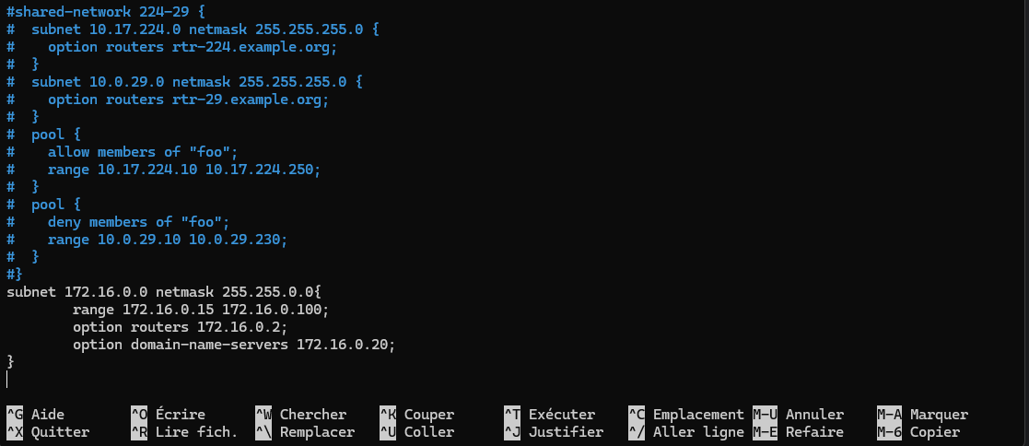
3.Donner une adresse IP fixe à la première machine (/etc/network/interfaces) :
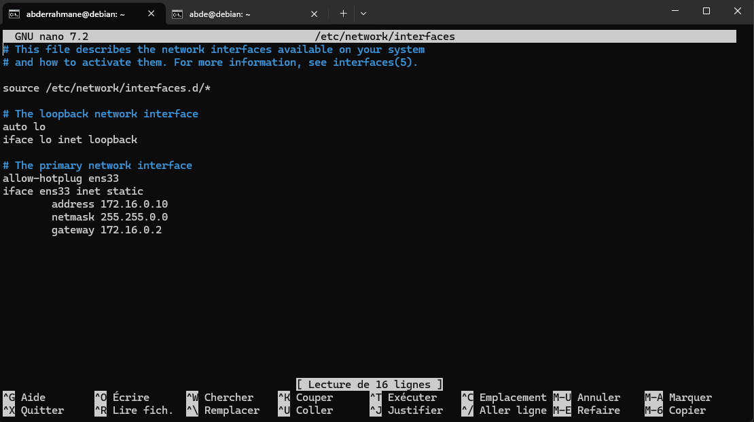
4.Redémarrer le service DHCP et voire son etat :
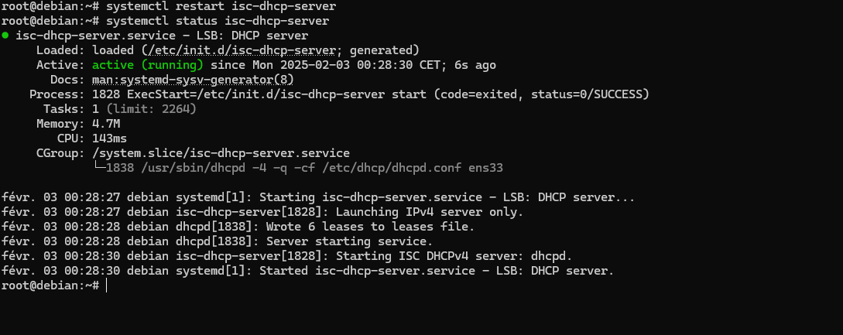
5.Test :
